Temat: Nigdy za mało o św. Janie Pawle II.
- Dzisiejsze zajęcia rozpocznijcie od wysłuchania piosenki „Moje miasto Wadowice”.

https://www.youtube.com/watch?v=mCUFL05rS5w

- Teraz możecie wybrać się na wirtualną podróż do Wadowic:

https://www.youtube.com/watch?v=_KcigC_DDvI
https://www.youtube.com/watch?v=7pYLRuQntNs

- Pierwszy filmik z lotu ptaka, drugi z piosenką „Moje miasto Wadowice”. Po obejrzeniu filmików zapytaj swoje dziecko:

- Jak nazywa się miasto, w którym urodził się Karol Wojtyła? (Wadowice)
- W jakich okolicach jest położone to miasto? (W górach)
- Dlaczego Jan Paweł II tak bardzo kochał miasto Wadowice i tak chętnie tam wracał? (Bo tam był jego rodzinny dom)

- Teraz przeczytaj swojemu dziecku krótki życiorys św. Jana Pawła II: Karol Wojtyła urodził się 18 maja 1920 roku w Wadowicach. 20 czerwca 1920 roku został ochrzczony w kościele parafialnym w Wadowicach. Jego ojciec Karol był żołnierzem, a mama Emilia opiekowała się domem. Karol chodził do szkoły w Wadowicach. Uczył się bardzo dobrze. 13 kwietnia 1929 roku umarła jego matka. W maju 1929 roku Karol przystąpił po raz pierwszy do spowiedzi i Komunii Świętej. 1 listopada 1946 roku kardynał Adam Sapieha wyświęcił go na księdza. Papieżem został 16 października 1978 roku. 2 kwietnia 2005 roku zmarł, 1 maja 2011 został ogłoszony błogosławionym, a 27 kwietnia 2014 roku został ogłoszony świętym. Mały Karol Wojtyła wspólnie ze swoim ojcem pielgrzymował do Kalwarii Zebrzydowskiej. Chętnie chodził do kościoła parafialnego i z radością służył do Mszy św. Pani Joanna Krzyżanek tak opisuje jego dzieciństwo: ,,Karol skończył dziewięć lat (…). Od kilku miesięcy przygotowywał się do Pierwszej Komunii Świętej. Codziennie wstawał bardzo wcześnie, aby o 6.00 być już w kościele na Mszy Świętej. Po nabożeństwie klękał przed obrazem Matki Boskiej i modlił się. Potem szedł do szkoły. Wieczorem, kiedy leżał w łóżku, siadała obok niego mama i opowiadała mu o Panu Bogu. I tak było każdego dnia” (Jan Paweł II, czyli, jak Karolek został papieżem i kilkadziesiąt razy okrążył kulę ziemską, Sandomierz 2011, s. 21)

- Porozmawiaj z dzieckiem dla utrwalenia wiadomości:
- W którym roku urodził się św. Jan Paweł II? (1920)
- Jak miał na imię i kim był ojciec Karola? (Karol, żołnierz)
- Jak miała na imię i czym zajmowała się mama Karola? (Emilia, zajmowała się domem)
- W którym roku Karol Wojtyła został papieżem? (1978)
- W którym roku Jan Paweł II został ogłoszony świętym? (2014)
- Gdzie Karol pielgrzymował ze swoim tatą? (do Kalwarii Zebrzydowskiej)
- Jaki był mały Karol? (służył do Mszy, często się modlił i bardzo dobrze się uczył)

- Wyjaśnij swojemu dziecku:
- św. Jan Paweł II jest dla nas wszystkich wzorem do naśladowania,
- mamy naśladować św. Jana Pawła II w jego dobroci, modlitwie, miłości do Pana Boga,
- mamy naśladować św. Jana Pawła II w jego odwadze, umiłowaniu Ojczyzny,
- mamy naśladować św. Jana Pawła II w jego miłości do wszystkich ludzi, szczególnie starszych, słabych i chorych,
- mamy naśladować św. Jana Pawła II w jego dążeniu do świętości,
- św. Jan Paweł II to nasz Wielki Rodak, o którym zawsze powinniśmy pamiętać.

- Dla utrwalenia treści możecie wieczorem przeczytać tekst z obrazkami:

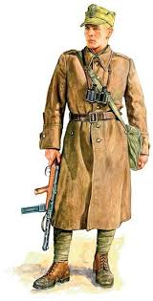
Karol Wojtyła urodził się 18 maja 1920 roku w Wadowicach.

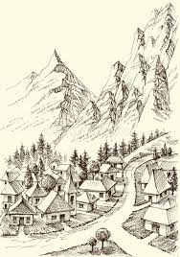

Miasto to położone jest w . Jego ojciec Karol był .
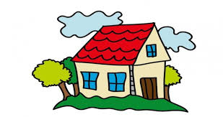
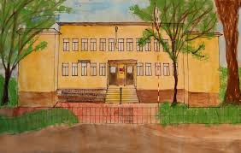

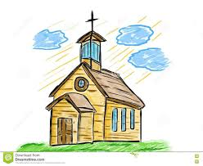
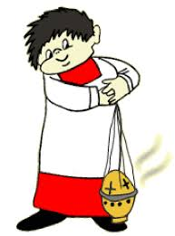
Mama Emilia opiekowała się . Karol chodził do w Wadowicach. Uczył się dobrze.

W niedzielę uczęszczał do parafialnego . Był .
W wolnym czasie zajmował się sportem.
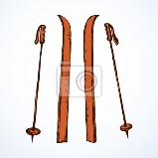

Zimą bardzo lubił jeździć na . Latem wraz z chodził na wycieczki w .
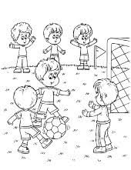
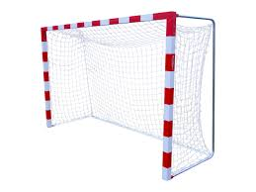

Z kolegami często grał w . Najczęściej stawał na .
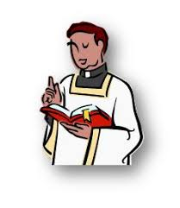
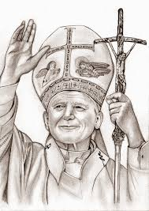

Karol był dobrym kolegą, wspaniałym i cudownym .
- KOLOROWANKA

